Arcidiocesi di Bari-Bitonto
Assemblea diocesana, 18 settembre 2019

Lo sguardo su di lui
La chiamata dei giovani

Traccia Pastorale 2019-2020

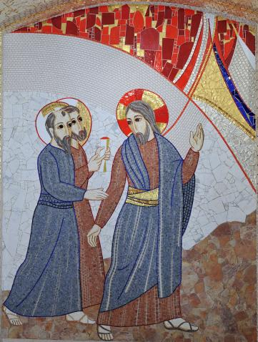

Centro Aletti – La chiamata, Cripta S. Giovanni Rotondo

In continuità con la Traccia pastorale 2017-2018 “Di generazione in generazione. Giovani e famiglia” e con la Traccia 2018-2019 “La Chiesa tra realtà e sogno”, quest’anno, alla luce dell’Esortazione apostolica postsinodale di papa Francesco “Christus vivit”, vogliamo mettere al centro il ‘cammino’ dei giovani e con i giovani. Diciamo ‘cammino’ perché lo stile, nei due anni scorsi, è stato di fatto ‘sinodale’ e ‘in uscita’: pensiamo a come la riflessione sul legame tra le generazioni sia culminata nelle esperienze, dislocate sul territorio, della “Tenda dell’incontro” (2017-2018); pensiamo a come lo scorso anno tutto questo è stato consolidato con quelli che abbiamo chiamato “Annunci di vita piena. Quelli della via”, esperienze di missione che hanno coinvolto tutti, e non solo la pastorale giovanile.
Non vogliamo, però, che l’attenzione che siamo chiamati a rivolgere a giovani e agli adolescenti si riduca ad una delle solite riflessioni su di loro. Non vogliamo cedere alla tentazione di parlare di loro, ma vogliamo cercare e trovare la pazienza e la premura di parlare con loro, per dare vita ad un dialogo fecondo, e magari anche imparare qualcosa dalla loro diversa prospettiva. Non vogliamo moltiplicare iniziative o conferenze sull’argomento. Non si tratta di fare di più, ma di fare meglio. Convertirci ad un dialogo sgombro da ogni pregiudizio. Prima di parlare dobbiamo avere la pazienza di ascoltare. La Chiesa non è un’azienda che misura la sua efficienza e il suo successo dalla quantità della sua produzione. Come è stato detto nei gruppi di studio vicariali (Assemblea diocesana del 15 giugno 2019), “è necessario meno attivismo e più attenzione alla persona”, per passare “da una pastorale del fare ad una che metta al centro i rapporti”.
Per vivere questo cammino, seguiremo, come è abitudine consolidata nella nostra Diocesi di Bari-Bitonto, uno stile mistagogico. Quest’anno – seguendo la scansione dei vari tempi dell’anno liturgico – ci aiuteranno nella composizione del percorso alcune scene raccolte dai Vangeli.

AVVENTO-NATALE
La chiamata di Maria
La realtà giovanile: desiderio e promessa

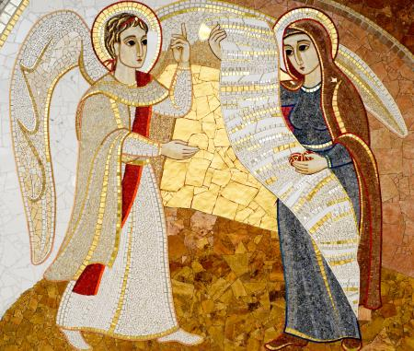

Centro Aletti – L’Annunciazione, “S. Giovanni Paolo I”, Washington

Nella storia della salvezza
Il tempo che precede il Natale si caratterizza come tempo della promessa e del desiderio: quello dell’incontro con Cristo. La promessa, infatti, suscita il desiderio e il desiderio a sua volta, apre all’attesa. In questo tempo di attesa, un riferimento per tutta la Chiesa lo assume la Vergine Maria. Nella disponibilità di Maria, l’uomo scopre che ogni vita diventa vocazione quando si apre al disegno di Dio.

Nella Celebrazione liturgica
Il tempo di Avvento-Natale non è solo l’inizio di un nuovo Anno liturgico, ma rappresenta per la comunità l’inizio del cammino pastorale. In questo contesto potrebbe rivelarsi utile presentare i giovani e i giovanissimi al resto della comunità, chiamandoli singolarmente per nome e offrendo loro un segno che richiami il cammino che sono chiamati a percorrere con tutti gli altri.

Nella storia degli uomini
Il tempo di Avvento-Natale sollecita le nostre comunità ad uno sguardo più attento alla realtà giovanile, senza ridurlo ai giovani presenti nelle parrocchie, associazioni, movimenti.
In ebraico, la parola “figli” si traduce con banim, dalla cui radice deriva il sostantivo bonim che significa “costruttori”. I nostri figli sono “costruttori” del futuro della storia.
La nostra attenzione verso i giovani, già presenti nelle nostre parrocchie e associazioni, potrebbe tradursi in un’esperienza concreta: permettere a loro di organizzare e guidare essi stessi i loro incontri, allargando l’invito ad altri loro amici.

TEMPO ORDINARIO (prima parte)
Anche Gesù è chiamato
I preadolescenti: dialogo e conflitto

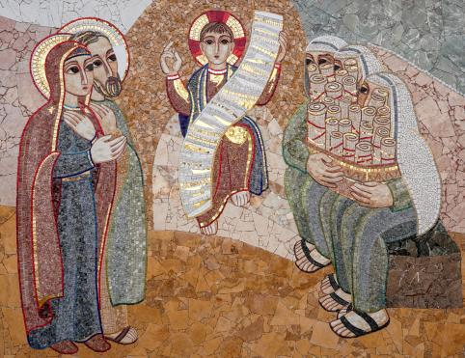

Centro Aletti – Gesù tra i dottori, Collegio Stella maris la Gavia, Madrid

Nella storia della salvezza
Il brano biblico del Vangelo di Luca (Lc 2,41-52) è l’unico a raccontarci di un Gesù adolescente che si reca in pellegrinaggio a Gerusalemme con la sua famiglia. Il racconto ci ricorda che siamo nel contesto di una tradizione religiosa che vede come protagonista l’intera famiglia.
Pur essendo l’unico riferimento che abbiamo a Gesù adolescente, il contesto ebraico del racconto ci aiuta a sottolineare la responsabilità di chi ha ormai l’età per comprendere che la fede è una scelta. Potremmo dire che è il momento nel quale si prende coscienza di cosa significhi essere cristiani. A questa icona biblica, quindi, potremo poi facilmente collegare quella della chiamata dei primi discepoli, che il Lezionario ci presenta in questo tempo particolare dell’Anno liturgico, ricordandoci che sempre, tutti, siamo chiamati ad essere discepoli dell’unico Maestro, con la libertà di accettare o meno il suo invito.

Nella Celebrazione liturgica
Il tempo che intercorre tra il Natale e la Quaresima può offrire l’occasione per un momento particolare da dedicare agli adolescenti e alle loro famiglie. La festa della “Candelora” può suggerire che nella domenica precedente o successiva alla festa, ci sia un momento di preghiera durante il quale i genitori degli adolescenti accendono la loro candela al cero pasquale, come nel giorno del Battesimo, per poi consegnarla ai loro figli, a significare che la fede si trasmette di generazione in generazione.

Nella storia degli uomini
Gesù fa domande ai dottori e ascolta le loro risposte. Per i ragazzi è un atteggiamento spontaneo; le loro domande e i loro atteggiamenti sono sollecitati da quanto vedono e ascoltano. Molti ragazzi abbandonano il cammino di fede dopo il sacramento della Cresima. Ma senza cedere allo sconforto, dobbiamo lasciarci interpellare da questa situazione. Essa ci interroga sul nostro modo di annunciare il Vangelo, sul clima che i ragazzi respirano in parrocchia durante la preparazione ai sacramenti della Iniziazione, sullo stile delle nostre celebrazioni.

QUARESIMA
La chiamata del giovane ricco, di Matteo e della Samaritana
Giovani, discernimento e scelte di amore e di vita
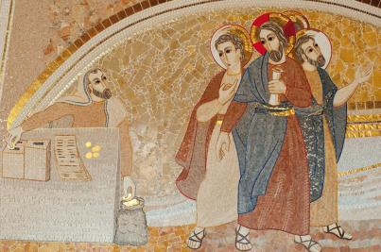
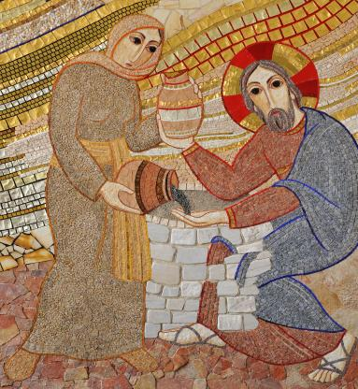
Centro Aletti – La chiamata di Levi, Seminario, Verona
Centro Aletti – Samaritana, Orsoline, Ljubljana (Slovenia)

Nella storia della salvezza
Conosciamo bene l’incontro di “un tale” che chiede a Gesù cosa deve fare di buono per avere la vita eterna. Nel Vangelo di Matteo, quel tale è “un giovane” (Mt 19, 16-22). All’inizio del nostro percorso facciamo riferimento a questo brano per richiamare l’atteggiamento di Gesù nei confronti del giovane che gli pone la domanda: “Gesù fissò lo sguardo su di lui, lo amò e gli disse” (Mt 10,21). Nella domanda che il giovane pone a Gesù noi possiamo raccogliere tutte le domande che, in modo esplicito o meno, i giovani pongono nei riguardi della fede. Ma dobbiamo ascoltarli con lo sguardo di Gesù, guardarli con occhi capaci di trasmettere amore, attenzione e premura verso di loro. Chi non si sente amato non pone domande e non ascolta risposte.
Lo stesso sguardo lo ritroviamo nel racconto della chiamata di Levi (Mt 9). Per quanto il racconto si presenta stringato, quello che colpisce è l’immediata risposta di Levi ad un invito che è prima di tutto affidato allo sguardo di Gesù. Matteo è un pubblicano, tutto intento nei suoi affari. Ma quello sguardo e quell’invito hanno la forza di dare un nuovo corso alla sua vita
Abbiamo lungamente meditato sull’incontro di Gesù con la samaritana nel nostro Lo splendore della speranza. Verso le periferie della storia.
Conoscere Cristo significa stabilire prima di tutto un rapporto di amicizia intima con Lui.
Scrive papa Francesco: “La cosa fondamentale è discernere e scoprire che ciò che vuole Gesù da ogni giovane è prima di tutto la sua amicizia. Questo è il discernimento fondamentale” (CV 250).

Nella Celebrazione liturgica
Il Lezionario domenicale del ciclo A della Quaresima ripropone quest’anno il cammino battesimale. Sarebbe un errore ignorare questo cammino, perché invece può aiutare tutti, giovani e adulti, non solo alla riscoperta del battesimo come sacramento che introduce alla vita cristiana, ma anche alla comprensione della fede come scelta. Come ricorda Tertulliano: “cristiani non si nasce, ma si diventa” (Apologetico XVIII,5). In modo particolare, sarà utile sottolineare nelle celebrazioni il segno dell’acqua, della luce e della vita, legati ai tre incontri di Gesù con tre situazioni particolari di vita: la Samaritana, il Cieco nato e Lazzaro.
Nella storia degli uomini
Dei tre incontri suggeriti dal Lezionario domenicale, abbiamo scelto quello con la Samaritana come icona privilegiata a cui fare riferimento, soprattutto per i giovani.
L’incontro con la Samaritana suggerisce un percorso da proporre a giovani e giovanissimi durante la Quaresima; potremmo chiamarlo “Gli incontri al pozzo”. Si tratterebbe di scoprire la figura e il messaggio di Cristo affrontando atteggiamenti come la diffidenza, la curiosità, la responsabilità delle scelte. Si potrebbero coinvolgere giovani e giovanissimi in una riflessione che tenga conto della loro situazione, del senso e del valore che essi attribuiscono alla loro storia, al loro modo di viverla e ai motivi che sostengono le loro scelte.
Essendo emersa, inoltre, nell’Assemblea diocesana del 15 giugno 2019, in molte relazioni dei gruppi di studio vicariali, l’efficacia del lavoro vicariale e interparrocchiale svolto negli ultimi anni, che ha consentito a molti giovani di conoscersi tra loro e arricchirsi reciprocamente, si potrebbe pensare di fare questi Incontri al pozzo coinvolgendo le realtà giovanili di diverse parrocchie.

PASQUA-PENTECOSTE
La chiamata di Tommaso
A tutte le età, in cammino con tutta la Chiesa

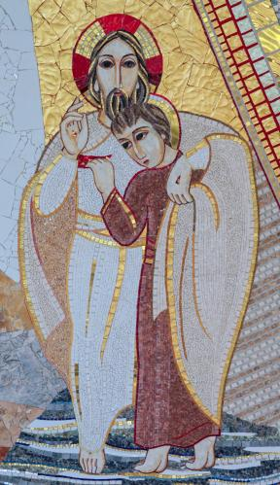

Centro Aletti – Cristo risorto con Tommaso, Santuario della Madre della Chiesa a Turzovka

Nella storia della salvezza
Nel tempo pasquale, la liturgia apre le pagine del libro degli Atti degli Apostoli, presentando il cammino della comunità cristiana subito dopo la risurrezione di Cristo. Il libro degli Atti lo abbiamo lungamente ‘vissuto’ lo scorso anno e quindi sappiamo che altro non è che il racconto del frutto della Pasqua nella vita della Chiesa.
L’insistenza nel sottolineare l’incredulità dell’apostolo Tommaso ci fa perdere di vista un altro aspetto importante del racconto. Tommaso non incontra il Risorto perché è assente all’incontro con gli altri discepoli. Solo quando si unisce a loro, “otto giorni dopo”(Gv 20,26), lui potrà vivere l’esperienza di vedere il Maestro.
Nella Celebrazione liturgica
Il tempo pasquale vede molte comunità impegnate nella celebrazione dei sacramenti della Iniziazione cristiana. Lo sforzo che dobbiamo fare a questo proposito è quello di evitare che diventino celebrazioni private, che riguardano solo i bambini e le loro famiglie.

Nella storia degli uomini
A chi incontra Cristo, il mistero della Pasqua non offre solo la possibilità di dare un orientamento nuovo alla vita, ma dona anche uno sguardo completamente nuovo per leggere la storia.
Dobbiamo riconoscere che, in molte nostre realtà, la presenza dei giovani trova riferimento solo al gruppo di appartenenza, senza alcun legame con il resto della comunità, mentre – come è stato in alcune relazioni dei gruppi di studio vicariali (Assemblea diocesana del 15 giugno 2019) – sarebbe auspicabile assumere uno stile sinodale già e innanzitutto all’interno della Parrocchia, anche perché “non si può pensare un percorso con i giovani senza i giovani”.
In molte comunità si vive una reciproca indifferenza: i giovani non si interessano degli adulti e questi mostrano indifferenza verso di loro. Parroco e organismi parrocchiali non devono aver timore nel consultare anche i giovani quando si tratta di prendere decisioni che riguardano la vita della parrocchia. Nella sua Regola san Benedetto chiedeva alla comunità di ascoltare anche il più giovane tra i monaci perché “spesso è proprio al più giovane che il Signore rivela la soluzione migliore” (Regola, capitolo III,3).

TEMPO ORDINARIO (seconda parte)
La chiamata dei discepoli di Emmaus
Il cuore della proposta: chiamati ad un amore più grande
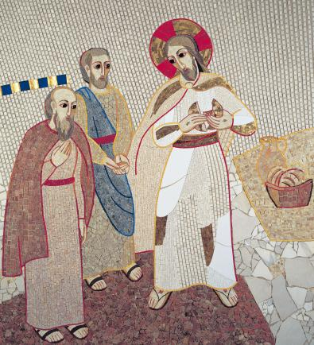
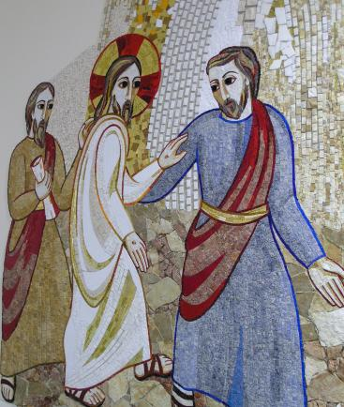

Centro Aletti- Discepoli a Emmaus, Culto Divino, Roma

Centro Aletti – Il Pane spezzato a Emmaus, Sacrestia dell’Almudena, Madrid

Nella storia della salvezza
Nel Documento finale del Sinodo dei Vescovi sui Giovani, leggiamo: “non sempre la comunità ecclesiale sa rendere evidente l’atteggiamento che il Risorto ha avuto verso i discepoli di Emmaus, quando, prima di illuminarli con la Parola, ha chiesto loro: «Che cosa sono questi discorsi che state facendo tra voi lungo il cammino?». Prevale talora la tendenza a fornire risposte preconfezionate e ricette pronte, senza lasciar emergere le domande giovanili nella loro novità e coglierne la provocazione”.
L’attenzione che siamo chiamati a rivolgere a giovani e adolescenti non deve ridursi ad una delle solite riflessioni su di loro. Non dobbiamo cedere alla tentazione di parlare di loro, ma avere la pazienza e la premura di parlare con loro, per dare vita ad un dialogo fraterno e sereno. L’obiettivo a cui dobbiamo tendere non chiede di moltiplicare iniziative o conferenze sull’argomento. Non si tratta di fare di più, ma di fare meglio. Dobbiamo fare tutti lo sforzo di convertirci ad un dialogo sgombro da ogni pregiudizio. Prima di parlare dobbiamo avere la pazienza di ascoltare.

Nella Celebrazione liturgica
I Discepoli di Emmaus riconoscono Gesù nel gesto dello spezzare il pane. Sembra una contraddizione: nel momento in cui lo riconoscono in quel gesto, egli, Gesù, scompare dalla loro vista. Il messaggio è chiaro: d’ora innanzi sarà possibile incontrare il Signore nella frazione del pane. La cosa importante e necessaria che possiamo fare in questo tempo è quella di ridare splendore e vivacità alle nostre celebrazioni domenicali. È sempre in agguato il rischio che il tempo estivo contribuisca a creare un’atmosfera di superficialità e di improvvisazione per un momento che, non solo è “culmen et fons” del nostro cammino di fede, ma è anche l’unico momento nel quale tutta la comunità si ritrova.

Nella storia degli uomini
Il tempo estivo che occupa gran parte del Tempo Ordinario può essere una grande occasione per offrire ai giovani la possibilità di testimoniare la loro fede attraverso esperienze nelle quali possono essere protagonisti attivi, secondo la loro sensibilità. È il tempo dei campi estivi. Sono una ricchezza e offrono un prezioso contributo alla pastorale giovanile. Tuttavia, la società nella quale viviamo e lo spirito con cui oggi i giovani vivono la realtà e le proposte di fede, chiedono di allargare lo sguardo. È forse arrivato il momento di puntare su esperienze che permettano ai giovani di diventare protagonisti, che li aiutino ad allargare lo sguardo e a mettere in gioco le loro risorse. Come si è detto in alcuni gruppi di studio vicariali (Assemblea diocesana del 15 giugno 2019), forse, in questa direzione, potrebbero essere “incrementate esperienze pratiche, di oratorio, di volontariato, di condivisione”, “di gioco, di confronto con le realtà marginali dei quartieri”.

+ Francesco Cacucci
Arcivescovo

